附一：

新教师见习期满转正定级考核表
单位：
姓 名 |  |  |  |  |  |  | 性 别 |  |  |  | 出生年月 |  | 正面免冠  彩色照片  (2寸)
民 族 |  |  |  |  |  | 政治面貌 |  |  |  |  | 学 历
是否具备相应的教师资格 |  |  |  |  |  |  |  |  |  |  | 毕业时间
工作时间 |  |  |  |  |  |  |  |  |  | 班主任或见习班主任
任教学科 |  |  |  |  |  |  |  | 年级 |  |  | 周课时
教育教学工作总结与反思（3000字以上）
本人签名：
年 月 日
项目 | 考 核 内 容 |  |  |  |  |  |  |  |  |  |  |  |  | 得分
平  时  考  核  意  见  (40%) | 专业理念与师德  （20分） |  |  |  | 贯彻党和国家教育方针政策，遵守教育法律法规。理解中学教育工作的意义，热爱中学教育事业，具有职业理想和敬业精神。具有良好职业道德修养，为人师表。
平  时  考  核  意  见  (40%) |  |  |  |  | 关爱学生，尊重学生独立人格，维护学生合法权益。尊重学生个体差异，主动了解和满足学生的不同需要。
平  时  考  核  意  见  (40%) |  |  |  |  | 树立育人为本、德育为先的理念，将学生的知识学习、能力发展与品德养成向结合，重视学生的全面发展。
平  时  考  核  意  见  (40%) |  |  |  |  | 激发学生的求知欲和好奇心，培养学生学习兴趣和爱好，营造自由探索、勇于创新的氛围。.
平  时  考  核  意  见  (40%) |  |  |  |  | 引导学生自主学习、自强自立，培养良好的思维习惯和适应社会的能力。
平  时  考  核  意  见  (40%) | 专业知识与能力  (60分） |  |  | 学科知识与学科教学知识  （5） | 理解所教学科的知识体系、基本思想与方法
平  时  考  核  意  见  (40%) |  |  |  | 学科知识与学科教学知识  （5） | 掌握所教学科内容的基本知识、基本原理与技能
平  时  考  核  意  见  (40%) |  |  |  | 学科知识与学科教学知识  （5） | 掌握所教学科课程标准
平  时  考  核  意  见  (40%) |  |  |  | 学科知识与学科教学知识  （5） | 掌握所教学科课程资源开发的主要方法与策略
平  时  考  核  意  见  (40%) |  |  |  | 教学  设计  （20） | 科学设计教学目标和教学计划
平  时  考  核  意  见  (40%) |  |  |  | 教学  设计  （20） | 合理利用教学资源和方法设计教学过程
平  时  考  核  意  见  (40%) |  |  |  | 教学  设计  （20） | 引导和帮助学生设计个性化的学习计划
平  时  考  核  意  见  (40%) |  |  |  | 教学  实施  （15） | 营造良好的学习环境与氛围，激发和保护学生的学习兴趣
平  时  考  核  意  见  (40%) |  |  |  | 教学  实施  （15） | 通过启发式、探究式、讨论式、参与式等多种方式，有效实施教学
平  时  考  核  意  见  (40%) |  |  |  | 教学  实施  （15） | 有效调控教学过程
平  时  考  核  意  见  (40%) |  |  |  | 教学  实施  （15） | 引发学生独立思考和主动探究，发展学生创新能力
平  时  考  核  意  见  (40%) |  |  |  | 教学  实施  （15） | 将现代教育技术手段渗透应用到教学中
平  时  考  核  意  见  (40%) |  |  |  | 教育教学评价  （5） | 利用评价工具，掌握多元评价方法，多视角、全过程评价学生发展
平  时  考  核  意  见  (40%) |  |  |  | 教育教学评价  （5） | 引导学生进行自我评价
平  时  考  核  意  见  (40%) |  |  |  | 教育教学评价  （5） | 自我评价教育教学效果，及时调整和改进教育教学工作
平  时  考  核  意  见  (40%) |  |  |  | 反思与发展  （15） | 主动收集分析相关信息，不断进行反思，改进教育教学工作
平  时  考  核  意  见  (40%) |  |  |  | 反思与发展  （15） | 针对教育教学工作中的现实需要与问题，进行探索和研究
平  时  考  核  意  见  (40%) |  |  |  | 反思与发展  （15） | 制定专业发展规划，不断提高自身专业素质
平  时  考  核  意  见  (40%) | 同行意见  测评  （20分） |  |  |  | 满意率 分值  85％以上 20分  71％～84％ 10分  70％及其以下 0分

项目 | 考 核 内 容 |  | 得分
年  终  考  核  意  见  (60%) | 年终考核汇报课评价（新教师转正定级课堂教学能力考核评分汇总表得分*80%)：
年  终  考  核  意  见  (60%) | 查阅备课笔记评价（5分）：
年  终  考  核  意  见  (60%) | 作业批改情况（5分）：
年  终  考  核  意  见  (60%) | 学生（家长）满意度测评  （10分） | 满意率 分值  90％以上 10分  89％～85％ 7分  84％及其以下的满意率，原则上一票否决
综 合 得 分
考核小组成员签名
单位  意见 | 年 月 日
教育局意见 | 年 月 日
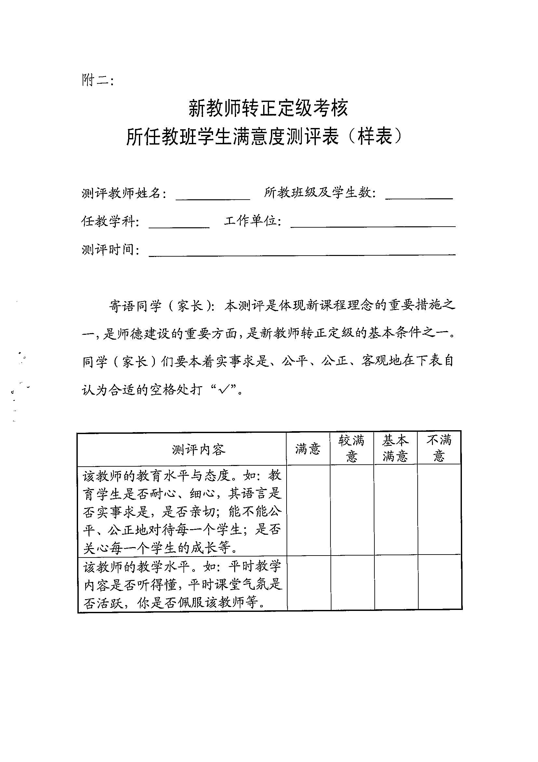
附三：
新教师转正定级综合评价表
单位：
姓 名 |  | 任教学科 |  | 任教班级 |  | 周课时
学校评价
一、价值观

二、性格特征

三、教育教学能力

四、教育教学效果

五、存在问题

六、使用、培养意见

单位盖章：
年 月 日

